# 

# Тестовое задание ООО «АСКОН-Самара»

## Предметная область

Завод выпускает автомобильные компоненты. Каждый компонент может включать в состав несколько других компонентов. Например, двигатель 2106 состоит блока цилиндров, коленвала, двух распредвалов, 4 поршней в сборе и 4 шатунов, а поршень в сборе состоит из поршня, двух компрессионных колец и одного маслосъемного:

* Двигатель 2106
  + Блок цилиндров (1 шт)
  + Коленвал (1 шт)
  + Распредвал (2 шт)
  + Поршень в сборе (4 шт)
    - Поршень
    - Компрессионное кольцо (2 шт)
    - Маслосъемное кольцо (1 шт)
  + Шатун (4 шт)

Один компонент может входить в состав нескольких компонентов, например, коленвал входит в состав двигателя 2106 и двигателя 2103 (тип связи между компонентами – M:N).

## Описание программы

Необходимо разработать базу знаний для хранения информации о составах выпускаемых компонентов, а также программу по её обработке. Возможности программы:

1. Добавление новых компонентов верхнего уровня (в примере – двигатель), добавление компонентов вложенных уровней с указанием количества вхождения.
2. Переименование компонентов.
3. Удаление компонентов.
4. Выгрузка в MS Word отчета о сводном составе указанного компонента

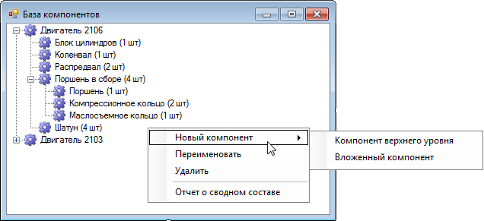

## Требования к функциям

### Добавление компонентов

При добавлении компонента у пользователя запрашивается название компонента и, если компонент является вложенным, количество, в котором добавляемый компонент входит в состав текущего. Если пользователь вводит название компонента, уже зарегистрированное в БД, то новая запись создаваться не должна, следует использовать уже имеющуюся запись о компоненте, дублирование информации не допускается. Не допускается рекурсивное вложение компонентов, например, «А включает Б», «Б включает В», «В включает А».

### Переименование компонента

При переименовании у пользователя запрашивается новое название компонента. Не допускается давать компоненту название, уже зарегистрированное в БД – в этом случае пользователю выдается сообщение и повторный запрос на ввод названия. После переименования компонента его название должно измениться в окне программы во всех вхождениях компонента. Например, если название компонента «Коленвал» меняется на «Коленчатый вал», то оно обновляется в окне как в составе «Двигателя 2103», так и в составе «Двигателя 2106».

### Удаление компонента

Удаление компонента должно приводить к удалению всех вложенных компонентов, если они не включены в другие составы.

### Отчет о сводном составе

Отчет формируется в формате MS Word и включает информацию о полном составе компонентов, необходимых для сборки выбранного компонента. Отчет имеет табличный формат и включает два столбца: название компонента и общее количество.

Например, для компонента «Поршень в сборе» отчет имеет вид:

|  |  |
| --- | --- |
| Поршень | 1 шт |
| Компрессионное кольцо | 2 шт |
| Маслосъемное кольцо | 1 шт |

Для компонента «Двигатель 2106» отчет имеет вид:

|  |  |
| --- | --- |
| Блок цилиндров | 1 шт |
| Коленвал | 1 шт |
| Распредвал | 2 шт |
| Поршень | 4 шт |
| Компрессионное кольцо | 8 шт |
| Маслосъемное кольцо | 4 шт |
| Шатун | 4 шт |

После формирования отчета он открывается на экране в окне MS Word.

## Требования к выполнению задания

Хранение выполняется в БД формата MS SQL Server.

Язык программирования - C#. GUI – WinForms или WPF.

Желательно данные для отчета о сводном составе формировать с помощью хранимой процедуры на SQL.

Комментирование кода программы или кода T-SQL не требуется.

Желательно наличие контроля ввода и обработка исключительных ситуаций.

## Критерии оценки задания

В тестовом задании оценивается:

* выполнение всех требований;
* "чистота" кода;
* стройность архитектуры;
* обработка исключительных ситуаций (ввод пользователя, ошибки БД);
* механизмы работы с СУБД;
* наличие, эффективность T-SQL кода.